**图 书 推 荐**

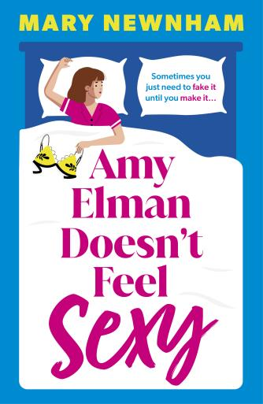

**中文书名：《艾米·埃尔曼觉得自己不性感》（《僵局》）**

**英文书名：AMY ELMAN DOESN'T FEEL SEXY (STALEMATE)**

**作 者：Mary Newnham**

**出 版 社：Hodder & Stoughton**

**代理公司：Northbank/ANA/Winney**

**字 数：320页**

**出版时间：2026年1月**

**代理地区：中国大陆、台湾**

**审读资料：电子稿**

**类 型：女性小说**

**版权已授：德国**

**内容简介：**

犀利的处女作《艾米·埃尔曼觉得自己不性感》（《僵局》），书写现代爱情的噩梦般现实。Hodder & Stoughton竞价获得了该书的全球英语版权，签下了作者的两本书。暂定于2026年1月出版，同年9月推出她的第二部小说《荆棘家族》（THE THORNBACKS）。

在这个生育率降至历史最低点的世界里，这部诙谐的小说非常适合那些在自以为找到所有答案时，却被迫重新审视生活和关系的人。

你的成长故事可以在任何年龄开始，无论是30岁，40岁，还是更晚。

笨拙的中学物理老师艾米和她的健身狂未婚夫乔什并不急于步入婚姻殿堂。这对情侣满足于他们慢节奏的平静生活，直到乔什的家人强迫他们要么尽早结婚，要么别再“互相耽误”。

问题是，恋爱长跑十年后，他们的性生活已经完全枯竭。

婚礼的日子越来越近，艾米拼命地完成她的待办事项清单……包括乔什。

《艾米·埃尔曼觉得自己不性感》（《僵局》）完美适合当下生活，为发现女性友谊力量的女性而写。紧随时事，直白坦诚，这部成年人喜剧中，我们直面与公婆的尴尬冲突、对三十多岁独身生活恐惧，以及阻碍千禧一代性生活的障碍——更不用说当一个女人的性生活枯竭时，她可能会进行的猜测和极端尝试。这部小说想必会引起许多人的共鸣。

**作者简介：**

玛丽·纽纳姆(Mary Newnham)，英国小说作家。玛丽在开始写关于血腥玛丽鸡尾酒的博客时发现了自己对写作的热爱。她的电影制作学位将她带入了广告界，她曾在伦敦苏荷区的一家广告公司的电影部门工作。她曾短暂旅居澳大利亚，担任一名总是被晒伤的制片人，之后返回英国。目前，她撰写并录制《嘎嘎》（The Quack），这是一个每周更新的博客，内容包含真实故事和机智的观察。玛丽拥有牛津布鲁克斯大学的创意写作硕士学位。她独自居住在牛津的杰里科区，没有养猫。

玛丽目前正在创作她的第二部小说《荆棘家族》，讲述两个34岁的人在绝望中寻找爱情的共同点：一位是暗恋教会成员的基督徒，另一位是心碎但冲动的约会者，这两个不太可能的室友在令人尴尬的约会生活和为爱所做的可疑事情中建立了联系。

**感谢您的阅读！**

**请将反馈信息发至：版权负责人**

**Email**：**[Rights@nurnberg.com.cn](mailto:Rights@nurnberg.com.cn)**

安德鲁·纳伯格联合国际有限公司北京代表处

北京市海淀区中关村大街甲59号中国人民大学文化大厦1705室, 邮编：100872

电话：010-82504106, 传真：010-82504200

公司网址：[http://www.nurnberg.com.cn](http://www.nurnberg.com.cn/)

书目下载：<http://www.nurnberg.com.cn/booklist_zh/list.aspx>

书讯浏览：<http://www.nurnberg.com.cn/book/book.aspx>

视频推荐：<http://www.nurnberg.com.cn/video/video.aspx>

豆瓣小站：<http://site.douban.com/110577/>

新浪微博：[安德鲁纳伯格公司的微博_微博 (weibo.com)](https://weibo.com/1877653117/profile?topnav=1&wvr=6)

微信订阅号：ANABJ2002

